Приложение №2
к Договору безвозмездного оказания услуг
от «___» _______________ 2025 г. № ____
Сведения о поступивших в приют для животных
животных без владельцев и животных, от права собственности на которых владельцы отказались,
в информационно-телекоммуникационной сети «Интернет»

Фото | Дата отлова | Населенный пункт и адрес отлова | Вид,  пол,  порода | Прибли-зительный возраст | Окрас, характерис-тика волосяного покрова | Наличие ошейника (шлейки), одежды, клетки, переноски, иного транспор-тировоч-ного устройства | Особые отметины и приметы | Наличие / отсутст-вие стерили-зации / кастра-ции | Физическое состояние животного, особенности походки, передвижения, в том числе вследствие травм | Присвоенный идентификационный номер при маркировании  и чипировании | Дата и причина выбытия животного из приюта
1 | 2 | 3 | 4 | 5 | 6 | 7 | 8 | 9 | 10 | 11 | 12
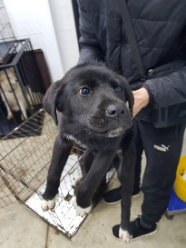 | 12.02.2025г. | Челябинский ГО, ул.Петра Сумина, д.24 А | Собака,  сука,  б\п | 4м | Черно-белый | Нет | Вес 7 кг; высота в холке 23 см | Нет | Удовлетворительное | Бирка №1b7b33051  Чип 900215007905358  Дело №71  Карточка учета №1 | 07.03.2025 ПМО
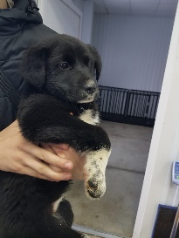 | 12.02.2025г. | Челябинский ГО, ул.Петра Сумина, д.24 А | Собака,  сука,  б\п | 4м | Черный | Нет | Вес 6,5 кг; высота в холке 23 см | Нет | Удовлетворительное | Бирка №116а60098  Чип 900215007905352  Дело №71  Карточка учета №2 | 07.03.2025 ПМО
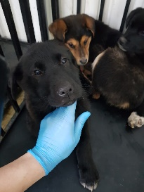 | 12.02.2025г. | Челябинский ГО, ул.Петра Сумина, д.24 А | Собака,  сука,  б\п | 4м | Черно-белый | Нет | Вес 7 кг; высота в холке 23 см | Нет | Удовлетворительное | Бирка №13а4b6558  Чип 900215007905349  Дело №71  Карточка учета №3 | 07.03.2025 ПМО
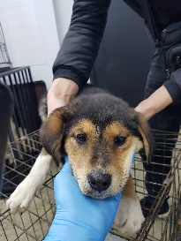 | 12.02.2025г. | Челябинский ГО, ул.Петра Сумина, д.24 А | Собака,  сука,  б\п | 4м | триколор | Нет | Вес 7 кг; высота в холке 25 см | Нет | Удовлетворительное | Бирка №1926b3901  Чип 900215007905357  Дело №71  Карточка учета №4 | 07.03.2025 ПМО

